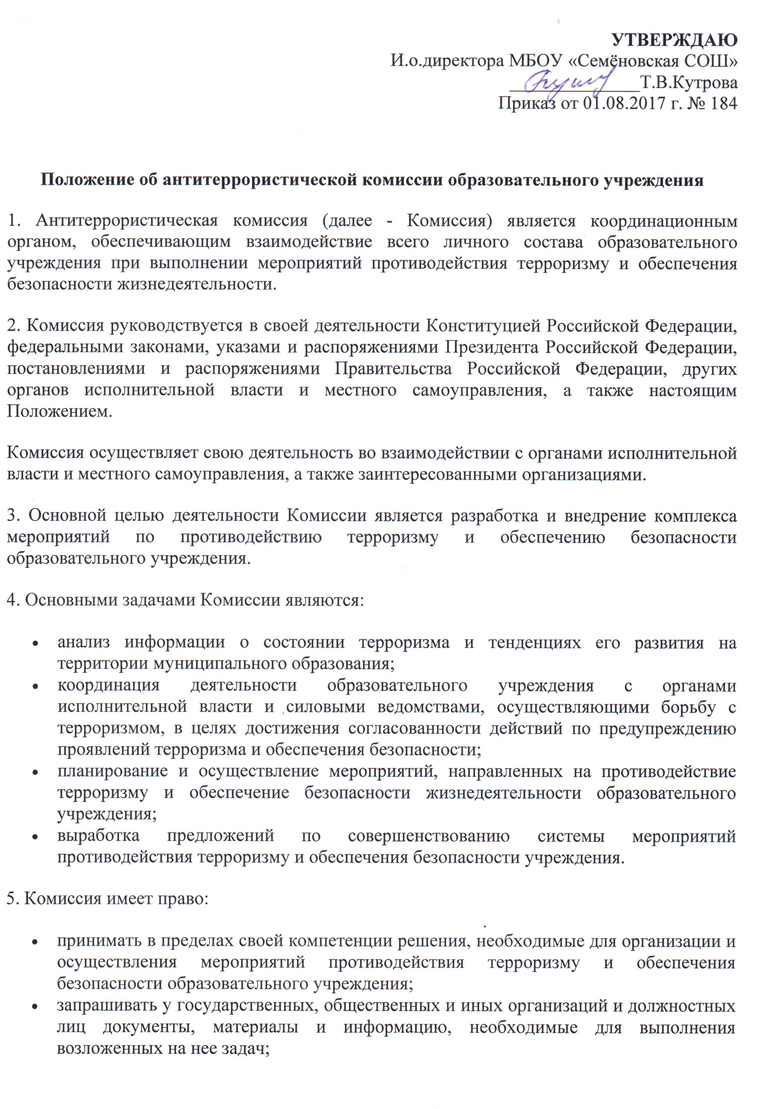
- привлекать должностных лиц и специалистов органов государственной власти, органов местного самоуправления, организаций (по согласованию с их руководителями) и представителей родительской общественности для участия в работе Комиссии;
- вносить в установленном порядке предложения по входящим в компетенцию Комиссии вопросам, требующим решения руководителя образовательного учреждения;
6. Председателем Комиссии является руководитель образовательного учреждения. Председатель Комиссии
- назначает членов Комиссии и освобождает их от работы в Комиссии приказом по образовательному учреждению;
- осуществляет руководство деятельностью Комиссии;
- подписывает принятые Комиссией решения;
- принимает решение о проведении совещаний Комиссии при необходимости безотлагательного рассмотрения вопросов, входящих в ее компетенцию;
- распределяет обязанности между членами Комиссии;
- осуществляет контроль за ходом выполнения решений Комиссии.
7. Члены Комиссии обязаны:
- присутствовать на совещаниях Комиссии, участвовать в обсуждении рассматриваемых вопросов и выработке по ним решений;
- выполнять обязанности и поручения, определенные председателем Комиссии;
- принимать участие в осуществлении контроля за ходом выполнения решений Комиссии;
- при невозможности присутствия на совещании (в экстренном случае) заблаговременно извещать об этом председателя Комиссии;
- в случае необходимости направлять председателю Комиссии свое мнение по вопросам повестки дня в письменном виде.

